

Campanya d’estalvi de paper a les Ecoentitats

Avui et proposem...

Trucs per estalviar paper a l’hora d’imprimir els documents

- Abans d’imprimir un document de treball en word, un full d’excel, etc, utilitza sempre la vista preliminar per assegurar-te que la impressió és correcta. Evitaràs còpies descartables.

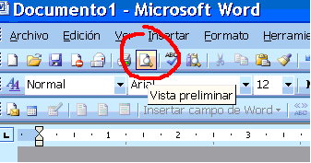

- Per documents llargs o per esborranys, imprimeix dos pàgines per cada full. Els documents t’ocuparan menys espai, tot i mantenint una mida de lletra acceptable.

Com fer-ho?

1 Dins d’ “Archivo” i “Imprimir”
2 Clica a “propiedades”
3 Tria l’opció de configuració “dos pàginas por hoja”

- Si només t’interessa imprimir una part del document d’un correu electrònic, d’una pàgina web, d’un full d’excel..., utilitza la opció “imprimir la selección”. D’aquesta manera només utilitzaràs els fulls que necessites.

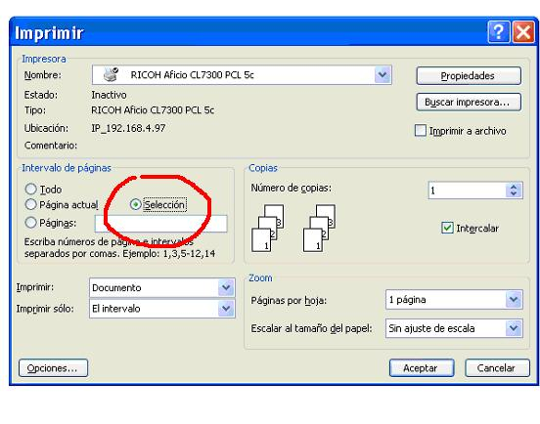

PROVA-HO, ET POT SER ÚTIL

GRÀCIES

